В условиях социально-экономической нестабильности возрастает опасность возникновения различных чрезвычайных ситуаций (ЧС) как техногенного, так и природного характера, что предъявляет новые требования к информационной поддержке устойчивого функционирования региона.
Особое место в данном круге проблем принадлежит информационной поддержке экологического мониторинга для прогнозирования и оценки чрезвычайных ситуаций. Это связано в основном с необходимостью оперативно оценивать обстановку и состояние природно-техногенной среды для принятия своевременных решений при выявлении критического состояния – состояния ЧС.
Информация, на основе которой выполняется мониторинг территориальных процессов, «привязывается» к конкретным координатам земной поверхности.
Рассматриваемая информационная база геоданных (GeoBD) представляет собой совокупность картографической информации о местоположении объектов (Map) и их атрибутивного описания (Atr), можно определить, что
$$\text{GeoBD}=\left\{{\text{Map}}_{i_{i}},{\text{Atr}}_{j}\right\},(i=\overline{1,I}),(j=\overline{1,J}),$$
где I – множество картографической информации о заданной территории, на которой размещены отдельные объекты и явления, а J – множество атрибутов, описывающих отдельные характеристики этих объектов или явлений. Картографическая информация базы геоданных (Map) включает в себя базовую топографическую основу (Map_{b}), а также карту метеопрогноза (Map_{meteo}) и оперативные карты (Map_{oper}), отражающие последовательность развития чрезвычайной ситуации, и ее локализации и ликвидации, т.е.:
$$\begin{aligned}\text{Map}=\left\{{\text{Map}}_{b}, {\text{Map}}_{\text{meteo}}, {\text{Map}}_{\text{oper}}\right\} ,\text{где} {\text{Map}}_{b}=\left\{I_{k}\right\}, \\ {\text{Map}}_{\text{meteo}}=\left\{{\text{Usl}}_{k}\right\}, {\text{Map}}_{\text{oper}}=\left\{{\text{ES}}_{k}\right\}\end{aligned}$$
Каждый из элементов описываемой нами системы характеризуется своим уровнем в общей иерархии системы зоны чрезвычайной ситуации.
Подобный системный подход обусловливает использование географических информационных систем, которые обладают возможностями анализа и обработки геопространственных данных, и позволяет использовать его относительно любого события. Следовательно, возможно установить и спрогнозировать причинно следственные связи между различными явлениями и процессами как природного, так и техногенного характера.

Формализуем описание многоуровневой системы зоны ЧС.
Каждый элемент множества S_{m} рассматриваемой зоны ЧС характеризуется совокупностью подмножеств баз данных, содержащих информацию об использовании конкретного элемента на данной территории.
Основной перечень указанных информационных подмножеств можно представить наборами данных I_{k} , Usl_{k}, ES_{k}.

При этом
$$∀m∃ (S_{m}→\begin{aligned}\left\{I_{k}^{m}, | \right\}\left\{{\text{Usl}}_{k}^{m} | \right\}\end{aligned}\left\{\right\},m=\overline{1,M})$$
Рассмотрим элементы зоны чрезвычайной ситуации более подробно.
Согласно принятой на территории РФ и РК нормативной базе техногенной чрезвычайной ситуацией считается состояние, при котором в результате возникновения источника техногенной чрезвычайной ситуации на объекте, определенной территории или акватории нарушаются нормальные условия жизни и деятельности людей, возникает угроза их жизни и здоровью, наносится ущерб имуществу населения, народному хозяйству и окружающей природной среде. Природная чрезвычайная ситуация определяется как обстановка на определенной территории или акватории, сложившаяся в результате возникновения источника природной чрезвычайной ситуации, который может повлечь или повлек за собой человеческие жертвы, ущерб здоровью и (или) окружающей природной среде, значительные материальные потери и нарушение условий жизнедеятельности людей.
Предлагаемый в работе подход позволяет решать различные задачи анализа и синтеза системы управления предупреждения и ликвидации чрезвычайных ситуаций на территории некоторого региона. Отдельные элементы I_{k} системы описания зоны чрезвычайной ситуации какой-либо территории представляют собой первый уровень в общей иерархии системы зоны чрезвычайной ситуации и включают:
- объекты техногенных чрезвычайных ситуаций;
- объекты природных чрезвычайных ситуаций;
- места расположения прочих объектов;
- координаты расположения формирований ГО и спасательных служб;
- и т.д.
$$I_{k}=\left\{{\text{Ist}}_{k}\right\},(k=\overline{1,H})$$
Мониторинг источников техногенных чрезвычайных ситуаций на m-ной территории региона может быть представлен в виде:
$${\text{Ist}}^{m}=\left\{{\text{Ist}}_{h}^{m}\right\},(h=\overline{1,H}),(m=\overline{1,M}),$$
где H – все имеющиеся типы потенциальных источников опасностей техногенного характера на территории региона. Каждый элемент множества ${\text{Ist}}^{m}$определяется подмножествами характеристик конкретного типа источника техногенных чрезвычайных ситуаций (например, взрывоопасные объекты, хранилища химических опасных веществ, промышленный объект и т.п.)., расположенных на m-ной территории региона.
$$∀h,m∃ ({\text{Ist}}_{h}^{m}→{\text{Ist}}_{h_{1}}^{m}, {\text{Ist}}_{h_{2}}^{m}, {\text{Ist}}_{h_{3}}^{m}…{\text{Ist}}_{h_{n}}^{m}),$$
Элементами подмножества ${\text{Ist}}_{h}^{m}$ являются такие характеристики, как регистрационный номер объекта, реквизиты владельцев объекта, площадь участка, на котором расположен объект, наличие правоустанавливающих документов, установленное и фактическое использование участка, наличие охранных договоров и другие параметры, принятые для данного типа мониторинга объектов.
Источниками опасного природного явления является событие природное происхождения или результат деятельности природных процессов, которые по своей интенсивности, масштабу распространения и продолжительности могут вызвать поражающее воздействие на людей, объекты экономики и окружающую природную среду.
Мониторинг источников природных чрезвычайных ситуаций, т.е. учет природных источников опасности на m-ной территории региона может быть представлен в виде:
$${\text{Isn}}^{m}=\left\{{\text{Isn}}_{h}^{m}\right\},(h=\overline{1,H}),(m=\overline{1,M}),$$
где H – все имеющиеся типы потенциальных источников опасностей природного характера на территории региона. Каждый элемент множества ${\text{Isn}}^{m}$ определяется подмножеством характеристик конкретного типа источника природных чрезвычайных ситуаций (например, ураган, зона возможного наводнения, природный очаг эпидемии, зона возможного пожара (лесной, степной, торфяной), лавина, сель, смерч и т.п.).
$$∀h,m∃ ({\text{Isn}}_{h}^{m}→{\text{Isn}}_{h_{1}}^{m}, {\text{Isn}}_{h_{2}}^{m}, {\text{Isn}}_{h_{3}}^{m}…{\text{Isn}}_{h_{n}}^{m}),$$
Элементами подмножества ${\text{Isn}}_{h}^{m}$ являются такие характеристики, как регистрационный номер объекта или явления, характеристика рельефа, площадь участка, на котором расположен объект или явление, дата возникновения природного опасного явления, параметры распространения последствий явления и другие параметры, принятые для данного типа мониторинга объектов или явлений.
Остальные подмножества формализованы аналогично.
Элементы Usl_{k} описания погодных условий представляют собой второй уровень в общей иерархии системы зоны чрезвычайной ситуации и включают:
- температуру воздуха;
- относительную влажность;
- скорость ветра;
- направление ветра;
- атмосферное давление;
- время года;
- время суток;
- и т.д.

Для построения оперативных карт, отражающих последовательность развития чрезвычайной ситуации, необходимы следующие элементы ES_{k}:
- очаг ЧС;
- вид вредного или сильнодействующего ядовитого вещества;
- класс опасности;
- площадь зоны возможного заражения;
- глубина зоны заражения;
- и т.д.

Эти элементы представляют собой третий уровень в общей иерархии системы зоны чрезвычайной ситуации.
ГИС-технологии дают возможность совместить все три уровня иерархии системы зоны чрезвычайной ситуации на карте согласно рисунку 1.
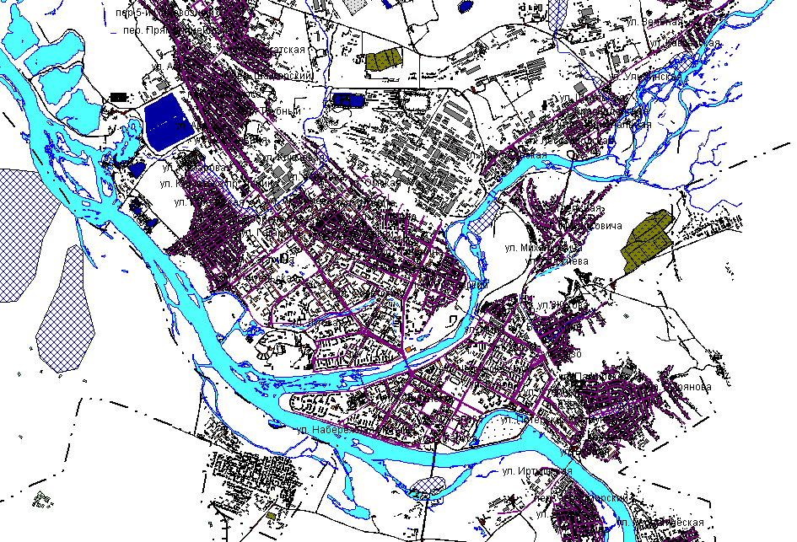
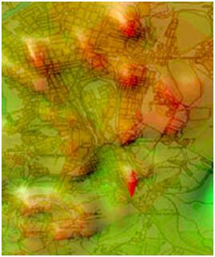
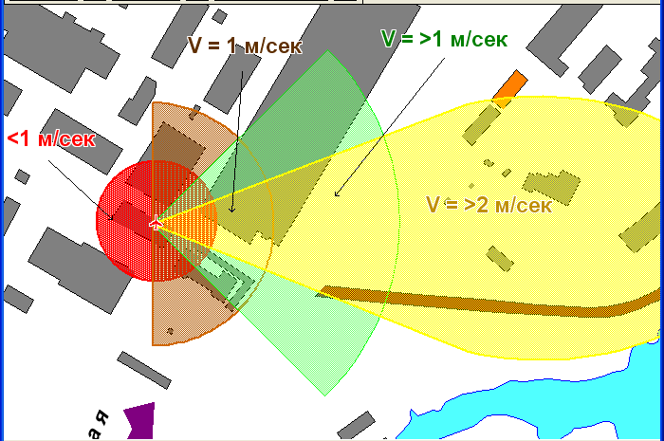

Рисунок 1 – Формирование трехуровневой карты зоны ЧС

Для моделирования используются методы решения распространенных задач визуализации характеристик некоторого скалярного поля в приближении сплошной среды, в частности, для построения изолиний (изоповерхностей), вдоль которых функция вычисления концентрации имеет одинаковое значение.
Изолинии на карте обозначают геометрическое место точек, для которых интерполяционные значения концентраций равны наперед заданной константе C, т.е. q=f(x,y)=C. В отличие от изолинейной, на интервальной карте область, для которой выполнено неравенство q=f(x,y)>=C, выделяется одним цветом, другим цветом - область точек q=f(x,y)<C. Если на карте необходимо изобразить несколько интервалов, заданных упорядоченным набором границ интервалов C₁,C₂,C₃,..., то области q=f(x,y)>=C_{i} последовательно накладываются друг на друга, причем последовательность наложения - от меньших значений C_{i} - к большим значениям. Для получения области q>=C_{i} достаточно построить изолинию q=C_{i}, а затем ограниченное этой изолинией множество точек q>=C_{i} на плоскости закрасить требуемым цветом.
Результаты обработки данных алгоритмов, реализованные в MapInfо, позволяют оперативно прогнозировать возможные места скопления вредных выбросов от промышленных предприятий, проследить на карте пути распространения загрязнений.

Композиция атрибутивной и пространственной информации представляет собой реализацию сеточной функции на плоскости с постоянным шагом Δx по горизонтали и постоянным шагом Δy по вертикали. Использование сеточной функции q_{ij}=f(x_{i},y_{j}) в интерполяционных процедурах является общепринятым и связано с рядом преимуществ методического характера. Здесь сочетается удобство хранения полученной информации, возможность ее статистической обработки и математической трансформации будущей карты, а также легкость реализации процедур построения изолиний (в виде ломаной линии) и интервальных областей по значениям интерполирующих функций в узлах сетки.
При визуализации результатов моделирования для построения сетки в геоинформационных системах используется триангуляция Делоне.
Алгоритмы, встроенные в ГИС, выполняют интерполяцию значений отображаемого показателя по узлам сети с использованием различных математических методов (решение систем линейных уравнений, алгоритм сведения треугольников, метод обратного расстояния и т.д.), в результате чего формируется визуальное отображение фактора в виде изолиний или трехмерных поверхностей распределения. Послойное наложение оригинального расчетного слоя изолиний на слой картографических объектов (дорожную и речную сеть, лесные массивы, постройки) позволяет получить более информативное и наглядное распределение изучаемого показателя по территории местности.
Все это предполагает появление совершенно новых точек зрения на проблемы управления чрезвычайными ситуациями, на комплексное информационно-программное обеспечение процессов экологического мониторинга с применением современных ГИС-технологий.

